

Le semis en bouteille plastique

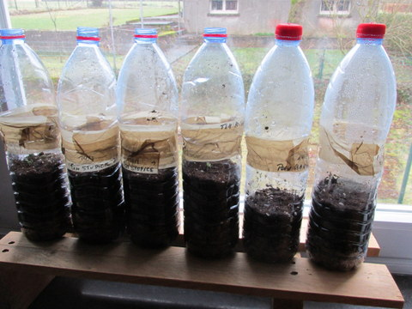(Photo perso)

Semis possibles
Des vivaces et presque la totalité des annuelles, de même que de nombreux légumes tomates, aubergines, piments, poivrons et céleris-raves…

Matériel nécessaire
Pour réussir ce type de semis, il vous faut,
1 bouteille en plastique transparente prédécoupée
Ruban adhésif
1 tasse de bille d'argile
½ tasse d'eau, idéalement de pluie
1 tasse terreau spécial semis
1 paire de ciseaux
Etiquettes autocollantes
Marqueur

Comment semer
A l'aide des ciseaux, découper la bouteille au 2/3 de la hauteur en laissant un morceau intact pour reconstituer facilement la bouteille.

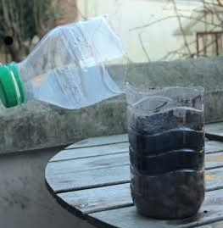(Photo du net)

Verser la tasse de billes d'argile.
Verser l'eau sur les billes d'argile. L'eau ne doit pas dépasser le niveau des billes.
Ajouter le terreau par dessus et tasser légèrement.
Semer 2 ou 3 graines par bouteille.
Recouvrer les graines avec du terreau.
Tasser légèrement le semis.
Fermer hermétiquement la bouteille avec le ruban adhésif, replacer le bouchon pour obtenir une culture à l'étouffé.
Placer la bouteille à la lumière, température de +/-20 °C.

Ne pas exposer la bouteille au soleil derrière une fenêtre, risque de brûlure des plantules.

N’oubliez pas d’identifier vos bouteilles avec le nom des plantes.

Après la levée
Dès que les graines germent retirer le bouchon.
A l’apparition des 2 cotylédons (premières feuilles) ouvrir la bouteille à la hauteur du ruban adhésif.
Repiquer les plantules quand elles ont les deux premières vraies feuilles.

Une seconde méthode est de laisser les plantes se développer dans la bouteille, ce qui en découpant le fond de la bouteille vous permettra un repiquage en pleine terre plus aisé.

Lors des premiers beaux jours, sortir les plantes quelques heures par jour pour les endurcir (pas au soleil brûlant)



Bonne culture

Fiche :  2020 JDN © jardins-du-nord.com
Pour en parler : https://www.jardins-du-nord.fr/viewtopic.php?f=3&t=23&p=60&hilit=les+semis#p60

